Конспект непосредственно образовательной деятельности в старшей ортопедической группе по образовательным областям

«Коммуникация», «Социализация»,

«Познание», «Чтение художественная литература»,

«Художественное творчество»
с использованием социоигровой (создание игровой ситуации) и проектной технологий.
Подготовила и провела Бакотина Т.С. (15.11.2011)
для педагогов ГБОУ д/с №2104

Тема: «Этикет. Я вежливый человек»

Программное содержание:
Развитие общения каждого ребенка со взрослыми и сверстниками, расширение словарного запаса, обучение детей речевым средствам общения, речевому этикету.
Учить детей анализировать поступки персонажей на иллюстрации, устанавливать причинно-следственную связь поступков и эмоций.
Формировать у детей правильное понимание нравственных норм и понятий: что такое воспитанность, вежливость, культура, доброжелательность, привычки.
Развивать навыки культурного поведения в общественных местах. Воспитывать культуру поведения через познавательную и речевую деятельность.
Воспитывать у детей желание стремиться к соблюдению правил этикета: быть вежливым, культурным, воспитанным, доброжелательным.

Предварительная работа:
Чтение рассказов Н.Носова “На горке”, “Шурик у дедушки”, “Фантазеры”. В.Осеева “Синие листья”, “Волшебное слово”.
Г.Остер “Неправильные привычки”.
Беседы на темы:
Поведение в общественном транспорте.
Поведение у театральной кассы.
В театре (кино, цирке).

Словарная работа: здравствуйте, доброе утро, добрый день, добрый вечер, пожалуйста, спасибо, благодарю, извините, не стоит благодарности, до свидания, до новых встреч, всего хорошего.

Материалы и оборудование:
- стихотвориения
Я.Бжехвы (пер.Б.Заходера) «Очень вежливый индюк»,
С.Маршака «Урок вежливости»,
- рассказ В.Осеева «Волшебное слово»,
- экспонаты для музея постройки из разнообразных конструкторов,
- оборудование к игре «Экскурсия в музей»,
- картинки с этичным и не этичным поведением ребенка (детей).

Технические средства:
Мультимедийный проектор, ноутбук.
Мультфильм «Чуня» - длительность 10 минут (1968год)

Ход НОД:
Дети сидят полукругом вокруг педагога.
Учитель-дефектолог:
Сегодня мы с вами посмотрим м/ф «Чуня».
Дети смотрят м/ф, беседа о просмотренном м/ф.
Учитель-дефектолог:
-Как Вы думаете кто в этом мультфильме главный герой, какой у него характер?
Дети:
Вежливый, культурный, отзывчивый.
Учитель-дефектолог:
Как вы это поняли? Какие слова говорил поросенок? Кому помог поросенок? Кто его обидел? Взрослые были правы? Почему нет?
Ответы детей.
Физкультминутка (музыкальная).
Два притопа, два прихлопа, ежики, ежики (пальчики вперед).
Наковальня, наковальня, ножницы, ножницы (кулачок на кулачок).
Побежали, побежали, зайчики, зайчики.
Ну-ка звонче, ну-ка звонче скажите “Здравствуйте!”
Девочки (здравствуйте).
Мальчики (здравствуйте).
Учитель-дефектолог:
Послушайте еще произведения о вежливости.
Чтение стихотворения Я.Бжехвы (пер.Б.Заходера) «Очень вежливый индюк».
Беседа о прочитанном стихотворении:
Учитель-дефектолог:
Что такое «правила приличия»? Усвоил ли их герой стихотворения? Можно ли его назвать вежливым? Скажите, какие вежливые слова вы знаете.
Дети говорят «волшебные слова».
Педагог уточняет, в каких случаях произносится то или иное слово.
Учитель-дефектолог:
В каких случаях еще говорят «волшебные слова»?
Игровая ситуация «Экскурсия в музей»
Учитель-дефектолог:
Сейчас мы отправимся в музей. Что сначала нужно сделать?
Дети:
Нужно купить билет у кассира. Раздеться в гардеробной и пройти в музей, показав билет билетерше (контролеру).
Учитель-дефектолог:
Скажите, как нужно вести себя в музее?
Дети:
Вести себя скромно, не привлекать к себе излишнего внимания окружающих, никому не причинять беспокойства, без разрешения не трогать экспонаты музея.
Учитель-дефектолог:
Посмотрите на экран (картинка 1). Дети в музее рассматривают экспонаты. Скажите, как ведут себя дети?
Дети:
Дети соблюдают правила поведения в музее.
Учитель-дефектолог:
А на другой картинке (картинка 2)? Как ведет себя девочка?
Дети:
Девочка нарушает правила: нельзя трогать экспонаты в музее без разрешения экскурсовода.
Дети ходят по музею, рассматривают постройки.
Итог НОД.
Давайте вспомним, что мы делали на занятии.

Картинка 1
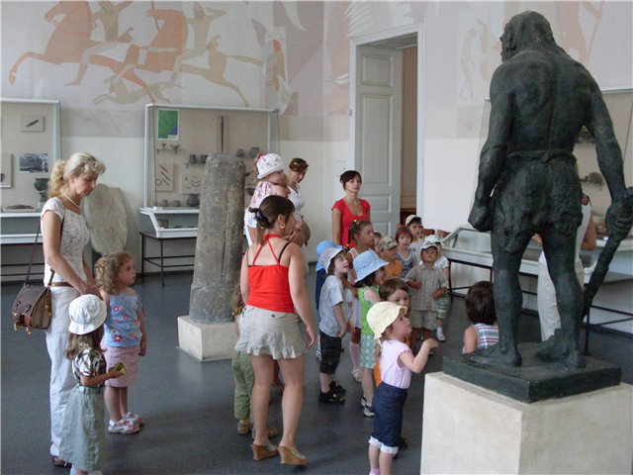

Картинка 2
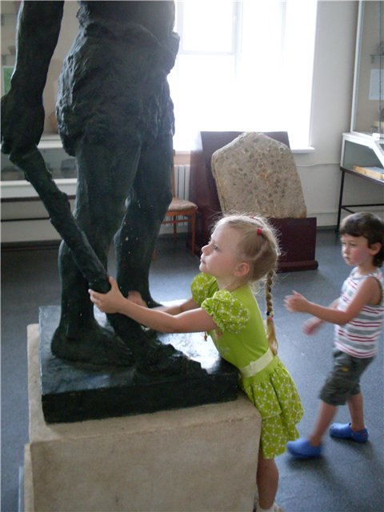

Художественные произведения к НОД
Я.Бжехвы (пер.Б.Заходера) «Очень вежливый индюк

Появился в доме вдруг
Очень вежливый индюк.
Раз по тридцать в день, не реже,
Он кричал: — Иль вы, невежи,
Заходите, что ли, в гости
Поучиться вежливости.
— Я и сам, — кричал индюк, —
Доктор вежливых наук,
И жена моя — пример
Замечательных манер.
Даже когда спит она,
Видно, что воспитана.
Не стесняйся ты, осел,
Заходи, садись за стол.
Что же ты молчишь, как рыба,
Говори: "Приду, спасибо".
Ты не будь свиньей свинья,
Ждет тебя моя семья.
Только раньше бы умыла
Ты свое свиное рыло!
Как ни бился он, однако
К индюку никто не шел.
Ни корова, ни собака,
Ни хавронья, ни осел.
Посинел индюк от злости.
— Не идут, нахалы, в гости!
Зря пропали все труды,
Все они балды-балды.
И добавил с высоты
Своего величия:
— Не усвоили, скоты
Правила приличия!

С.Маршака «Урок вежливости»,

Медведя лет пяти-шести
Учили, как себя вести:
- В гостях, медведь,
Нельзя реветь,
Нельзя грубить и чваниться.
Знакомым надо кланяться,
Снимать пред ними шляпу,
Не наступать на лапу,
И не ловить зубами блох,
И не ходить на четырех.
Не надо чавкать и зевать,
А кто зевает всласть,
Тот должен лапой прикрывать
Разинутую пасть.
Послушен будь, и вежлив будь,
И уступай прохожим путь,
А старых уважай
И бабушку-медведицу
В туман и гололедицу
До дома провожай!
Так Мишку лет пяти-шести
Учили, как себя вести...
Хоть с виду стал он вежливым,
Остался он медвежливым.
Он кланялся соседям -
Лисицам и медведям,
Знакомым место уступал,
Снимал пред ними шляпу,
А незнакомым наступал
Всей пяткою на лапу.
Совал куда не надо нос,
Топтал траву и мял овес.
Наваливался брюхом
На публику в метро
И старикам, старухам
Грозил сломать ребро.
Медведя лет пяти-шести
Учили, как себя вести.
Но, видно, воспитатели
Напрасно время тратили!

В.А. Осеева "Волшебное слово"
Маленький старичок с длинной седой бородой сидел на скамейке и зонтиком чертил что-то на песке.
- Подвиньтесь, - сказал ему Павлик и присел на край.
Старик подвинулся и, взглянув на красное, сердитое лицо мальчика, сказал:
- С тобой что-то случилось?
- Ну и ладно! А вам-то что? - покосился на него Павлик.
- Мне ничего. А вот ты сейчас кричал, плакал, ссорился с кем-то...
- Ещё бы! - сердито буркнул мальчик.- Я скоро совсем убегу из дому. - Убежишь?
- Убегу! Из-за одной Ленки убегу.- Павлик сжал кулаки. - Я ей сейчас чуть не поддал хорошенько! Ни одной краски не даёт! А у самой сколько!
- Не даёт? Ну, из-за этого убегать не стоит.
- Не только из-за этого. Бабушка за одну морковку из кухни меня прогнала... прямо тряпкой, тряпкой...
Павлик засопел от обиды.
- Пустяки! - сказал старик. - Один поругает, другой пожалеет.
- Никто меня не жалеет! - крикнул Павлик.-Брат на лодке едет кататься, а меня не берёт. Я ему говорю: "Возьми лучше, всё равно я от тебя не отстану, вёсла утащу, сам в лодку залезу!"
Павлик стукнул кулаком по скамейке. И вдруг замолчал.
- Что же, не берёт тебя брат?
- А почему вы всё спрашиваете? Старик разгладил длинную бороду:
- Я хочу тебе помочь. Есть такое волшебное слово...
Павлик раскрыл рот.
- Я скажу тебе это слово. Но помни: говорить его надо тихим голосом, глядя прямо в глаза тому, с кем говоришь. Помни- тихим голосом, глядя прямо в глаза...
- А какое слово?
Старик наклонился к самому уху мальчика. Мягкая борода его коснулась Павликовой щеки. Он прошептал что-то и громко добавил:
- Это волшебное слово. Но не забудь, как нужно говорить его.
- Я попробую, - усмехнулся Павлик,- я сейчас же попробую. - Он вскочил и побежал домой.
Лена сидела за столом и рисовала. Краски - зелёные, синие, красные - лежали перед ней. Увидев Павлика, она сейчас же сгребла их в кучу и накрыла рукой.
"Обманул старик! - с досадой подумал мальчик. - Разве такая поймёт волшебное слово!.."
Павлик боком подошёл к сестре и потянул её за рукав. Сестра оглянулась. Тогда, глядя ей в глаза, тихим голосом мальчик сказал:
- Лена, дай мне одну краску... пожалуйста...
Лена широко раскрыла глаза. Пальцы её разжались, и, снимая руку со стола, она смущённо пробормотала:
- Какую тебе?
- Мне синюю, - робко сказал Павлик. Он взял краску, подержал её в руках, походил с нею по комнате и отдал сестре. Ему не нужна была краска. Он думал теперь только о волшебном слове.
"Пойду к бабушке. Она как раз стряпает. Прогонит или нет?"
Павлик отворил дверь в кухню. Старушка снимала с противня горячие пирожки.
Внук подбежал к ней, обеими руками повернул к себе красное морщинистое лицо, заглянул в глаза и прошептал:
- Дай мне кусочек пирожка... пожалуйста.
Бабушка выпрямилась.
Волшебное слово так и засияло в каждой морщинке, в глазах, в улыбке.
- Горяченького... горяченького захотел, голубчик мой! - приговаривала она, выбирая самый лучший, румяный пирожок.
Павлик подпрыгнул от радости и расцеловал её в обе щеки.
"Волшебник! Волшебник!" - повторял он про себя, вспоминая старика.
За обедом Павлик сидел притихший и прислушивался к каждому слову брата. Когда брат сказал, что поедет кататься на лодке, Павлик положил руку на его плечо и тихо попросил:
- Возьми меня, пожалуйста. За столом сразу все замолчали. Брат поднял брови и усмехнулся.
- Возьми его, - вдруг сказала сестра. - Что тебе стоит!
- Ну, отчего же не взять? - улыбнулась бабушка. - Конечно, возьми.
- Пожалуйста, - повторил Павлик. Брат громко засмеялся, потрепал мальчика по плечу, взъерошил ему волосы:
- Эх ты, путешественник! Ну ладно, собирайся!
"Помогло! Опять помогло!"
Павлик выскочил из-за стола и побежал на улицу. Но в сквере уже не было старика. Скамейка была пуста, и только на песке остались начерченные зонтиком непонятные знаки.

